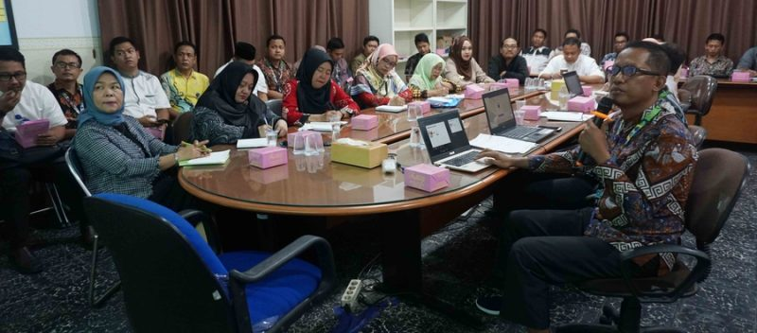

SOSIALISASI APLIKASI SUSITAO SURAT MENYURAT BERBASIS DIGITAL

Pusat Data Aplikasi dan Informasi (PDAI) bersama Wakil Rektor Bidang Administrasi dan Biro Administrasi Umum mengadakan Sosialisasi Aplikasi Surat Menyurat berbasis Digital, Sosialisasi diadakan pada Jum’at 3 Januari 2020 di Ruang Rapat Rektor kampus I Universitas Medan Area.
Sosialisasi terebut dihadiri dan di buka langsung oleh Rektor UMA diwakili Wakil Rektor Bidang Administrasi Dr. Utary Maharany barus, SH, M.Hum, seluruh pegawai Fakultas, Unit dan Biro di lingkungan UMA baik kampus I maupun kampus II.
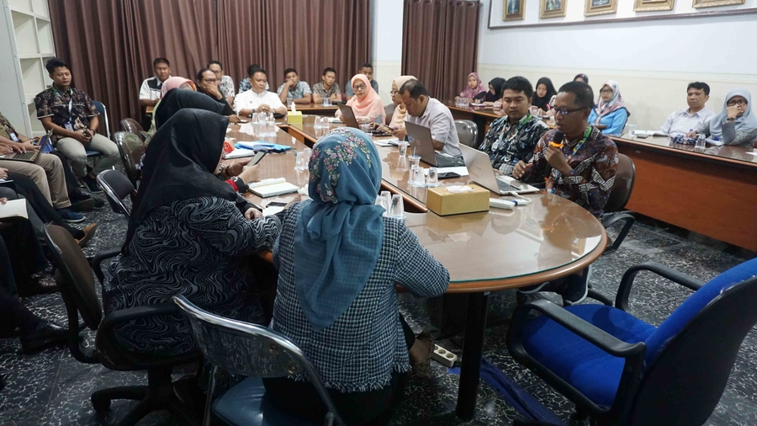
Adapun nama Aplikasi Surat Menyurat Digital yang di ciptakan Pusat Data Aplikasi dan Informasi (PDAI) ialah SUSITAO, Aplikasi Surat Menyurat berbasis Digital ini sangat berguna agar meminimalisir kertas di lingkungan Universitas Medan Area.
Kepala Pusat Data Aplikasi dan Informasi Ady Satria ST. M.Kom menjelaskan bagaimana sistem penggunaan aplikasi surat menyurat berbasis digital ini kepada seluruh pegawai di lingkungan UMA dari mengirim surat, validasi surat oleh pimpinan dan menerima surat masuk.
“Saya berharap aplikasi ini nantinya akan kita demo atas izin oleh Ibu Wakil Rektor Bidang Administrasi dan BAU pada hari Senin tanggal 6 Januari 2020, dan untuk saat ini demo pemakaian aplikasi SUSITAO akan di monitoring dan dibantu oleh Staff saya tim PDAI dan IT Support di setiap Fakultas, Biro maupun Unit untuk membantu Staff administrasi memakai aplikasi SUSITAO” ucap Ady Satria.
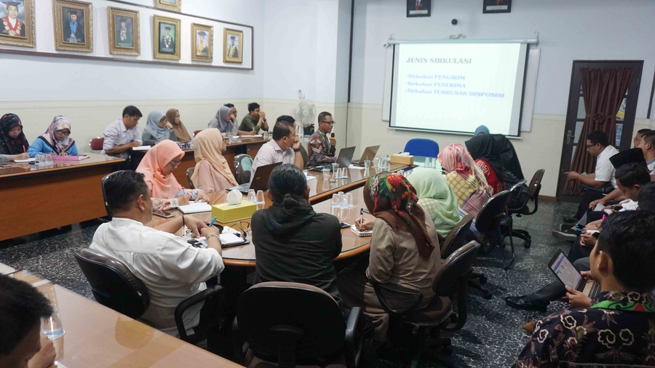
Selanjutnya kepala bidang Programmer Rangga Satya Tarigan, ST menjelaskan Demo Aplikasi Surat Menyurat Berbasis Digital SUSITAO kepada seluruh pegawai dari mengirim surat, validasi surat maupun menerima surat masuk.
Semoga aplikasi Surat Menyurat Berbasis Digital SUSITAO akan berjalan dengan baik sesuai dengan permintaan seluruh pegawai staff administrasi di lingkungan Universitas Medan Area.

